14.05.2020 математика Пеленева О.И.
Гр.14 урок 132

Гр. 14. Задания для дистанционного обучения по дисциплине «Математика: алгебра и начала математического анализа, геометрия»
Здравствуйте, уважаемые обучающиеся.
Сегодня мы закрепляем тему: Арксинус, арккосинус, арктангенс
А) Повторить №16.2на стр. 166-168,
Б) Повторить параграф №16.2 стр. 166-168; решить задачу для самостоятельного решения №4 на стр. 169

Вы можете воспользоваться электронной библиотекой или
информацией из сети Интернет. https://kulikovao.ru/wp-content/uploads/2019/11/gusev.-matematika.-uchebnik.pdf
Выполните работу в тетради, сфотографируйте ее и отправьте мне
на электронную почту
14.05.2020 математика Пеленева О.И.
Гр.14 урок 133
Гр. 14 Задания для дистанционного обучения по дисциплине «Математика: алгебра и начала математического анализа, геометрия».
Здравствуйте, уважаемые обучающиеся сегодня у вас ПЗ № 14 по теме «Радианный метод измерения углов вращения и связь с градусной мерой»

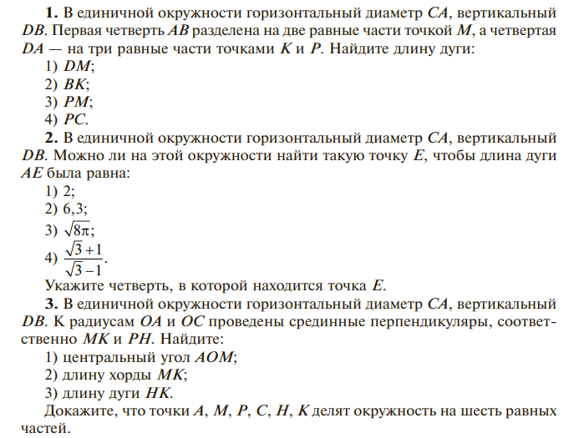
Вы можете воспользоваться электронной библиотекой или
информацией из сети Интернет. https://kulikovao.ru/wp-content/uploads/2019/11/gusev.-matematika.-uchebnik.pdf
Выполните работу в тетради, сфотографируйте ее и отправьте мне
на электронную почту

